COLÉGIO PEDRO II – UNIDADE SÃO CRISTÓVÃO III
(Professor Walter Tadeu – www.professorwaltertadeu.mat.br)

ENEM POR COMPETÊNCIAS (Fonte: http://www.pensevestibular.com.br/enem/) - GABARITO

Competência 1: Construir significados para os números naturais, inteiros, racionais e reais.
HABILIDADE 1 – Reconhecer, no contexto social, diferentes significados e representações dos números e operações – naturais, inteiros, racionais ou reais.
1) Os conjuntos numéricos foram surgindo à medida que certas operações aritméticas não eram fechadas dentro dos conjuntos em que eram realizadas. Assim, por exemplo, o conjunto dos números inteiros surgiu como extensão do conjunto dos números naturais. Embora a adição de dois números naturais resulte sempre em um número natural (a adição é fechada no conjunto dos números naturais), a subtração não é (a subtração de dois números naturais nem sempre resulta em um número natural). Assinale a afirmação verdadeira:

Solução. Um conjunto é fechado em relação a uma operação se dados quaisquer elementos deste conjunto o resultado da operação entre esses elementos ainda for um elemento deste conjunto.

a) Os números naturais são fechados em relação à divisão.
Falso. Contra-exemplo: $\begin{aligned}\left\{2∈\text{IN} | \right.\end{aligned}$.

b) Os números inteiros são fechados em relação à adição.
Verdadeiro. $\begin{aligned}\left\{a∈Z | \right.\end{aligned}$.

c) Os números inteiros são fechados em relação à divisão.
Falso. Contra-exemplo: $\begin{aligned}\left\{2∈I | \right.\end{aligned}$.

d) A adição de dois números irracionais sempre resulta em um número irracional.
Falso. Contra-exemplo: $\begin{aligned}\left\{2+\sqrt{5}∈I | \right.\end{aligned}$.

e) A subtração de dois números irracionais sempre resulta em um número irracional.
Falso. Contra-exemplo: $\begin{aligned}\left\{2+\sqrt{5}∈I | \right.\end{aligned}$.

HABILIDADE 2 – Identificar padrões numéricos ou princípios de contagem
2) Na semana cultural de um colégio serão exibidas sete peças teatrais distintas, uma em cada dia. Sabe-se que três dessas peças são do gênero comédia, duas do gênero tragédia e duas do gênero drama. De quantas maneiras é possível organizar a programação teatral de forma que as peças de mesmo gênero sejam exibidas em dias consecutivos?

a) 5040 b) 2520 c) 120 d) 144 e) 600

Solução. As peças são diferentes entre si. Considere C₁, C₂, C₃, T₁, T₂, D₁ e D₂ respectivamente as peças dos gêneros comédia, tragédia e drama. A organização indica que os gêneros estejam sempre consecutivos (em blocos).

i) Formas de organizar os blocos (permutação de C, T, D): P₃ = 3! = 6.

ii) Formas de organizar cada bloco (permutação de mesmo gênero): P₃.P₂.P₂ = 6.2.2 = 24.

iii) Para cada organização de bloco há 24 possíveis organizações entre mesmo gênero. Logo o total de formas será: T = (P₃).( P₃.P₂.P₂) = (6).(24) = 144.
HABILIDADE 3 – Resolver situação-problema envolvendo conhecimentos numéricos.

3) Numa prova de matemática de duas questões, 35 alunos acertaram somente uma questão, 31 acertaram a primeira, 8 acertaram as duas e 40 erraram a segunda questão. Então, o número de alunos que fizeram essa prova foi:

a) 43 b) 48 c) 52 d) 56 e) 60

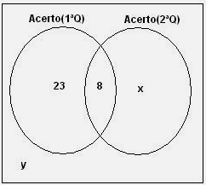
Solução. Organizando as informações em um diagrama, temos:

i) Acertaram somente a primeira: 31 – 8 = 23.
ii) Acertaram somente uma questão: 23 + x.
iii) Erraram a segunda: y + 23.
Utilizando as expressões, temos: $\begin{aligned}\left\{\text{23}+x=\text{35}⇒x=\text{35}−\text{23}=\text{12} | \right.\end{aligned}$.

Total de alunos: 23 + 8 + 12 + 17 = 60.

HABILIDADE 4 – Avaliar a razoabilidade de um resultado numérico na construção de argumentos sobre afirmações quantitativas.

4) Num laboratório foi feito um estudo sobre a evolução de uma população de vírus. Ao final de um minuto do início das observações, a população era formada por 1 elemento; ao final de 2 minutos, existiam 4 novos elementos; ao final de 3 minutos, existiam mais 4 novos elementos; e assim por diante. Nesse ritmo, o número médio de vírus no período de 1 hora foi de:

a) 117,5 b) 118 c) 118,5 d) 119 e) 237

Solução. A sequência dos números de vírus a cada minuto é: {1, 5, 9, 13,...}formando uma progressão aritmética de razão 4. Calculando a quantidade no 60º minuto e a média pedida temos:

$\begin{aligned}\left\{a_{\text{60}}=1+(\text{60}−1)\text{.}4=1+\text{236}=\text{237} | \right.\end{aligned}$.
HABILIDADE 5 – Avaliar propostas de intervenção na realidade utilizando conhecimentos numéricos.
5) Uma pessoa ia gastar R$396,00 para comprar x caixas de um determinado produto. Ao receber o pedido de compra, a empresa fornecedora fez um desconto de R$8,00 no preço de cada caixa. Devido a isto, a pessoa conseguiu comprar duas caixas a mais, pagando os mesmos R$396,00. Pergunta-se:

a) Quantas caixas do produto tal pessoa compraria sem o desconto? 9 caixas.

b) Qual o preço inicial (sem desconto) de cada caixa do produto? R$44,00.
Solução. Considerando P o preço de cada caixa e analisando as situações, temos:

$\begin{aligned}\begin{aligned}\left\{P=\frac{\text{396}}{x} | \right.\end{aligned} \\ \end{aligned}$.

Competência 2 – Utilizar o conhecimento geométrico para realizar a leitura e a representação da realidade e agir sobre ela.

HABILIDADE 6 – Interpretar a localização e a movimentação de pessoas/objetos no espaço tridimensional e sua representação no espaço bidimensional.
6) O croqui abaixo mostra um mapa que fornece as indicações para se chegar à chácara nele indicada.
Luciana, para chegar à chácara, após fazer o retorno, deve:
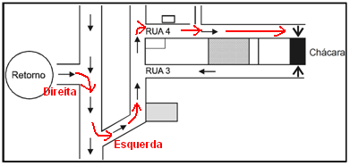
a) virar à direita, virar à esquerda, entrar na rua 3.

b) virar à direita, virar à esquerda, entrar na rua 4.

c) virar à esquerda, virar à direita, entrar na rua 3.

d) virar a esquerda, virar a esquerda, entrar na rua 4.

Solução. Observe as setas e indicações da figura.

HABILIDADE 7 – Identificar características de figuras planas ou espaciais.

7) Considere um quadrado subdividido em quadradinhos idênticos, todos de lado 1, conforme a figura. Dentro do quadrado encontram-se 4 figuras geométricas, destacadas em cinza. A razão entre a área do quadrado e a soma das áreas das 4 figuras é:
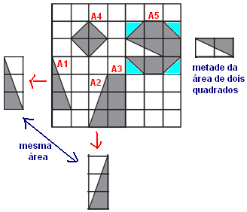
a) 3 b) 3,5 c) 4 d) 4,5 e) 5

Solução. Calculando em partes as áreas, temos:

i) (A₁ + A₂) = 2.(3Q/2) = 3; ii) A₃ = 3Q = 3;

iii) A₄ = 4.(Q/2) = 2;

iv) A₅ = (4Q/2) + (2Q/2) + 3Q = 2 + 1 + 3 = 6

Área das figuras = 3 + 2 + 3 + 6 = 14.

Área do quadrado grande: (7).(7) = 49.

Razão: 49/14 = 3,5.

HABILIDADE 8 – Resolver situação-problema que envolva conhecimentos geométricos de espaço e forma.

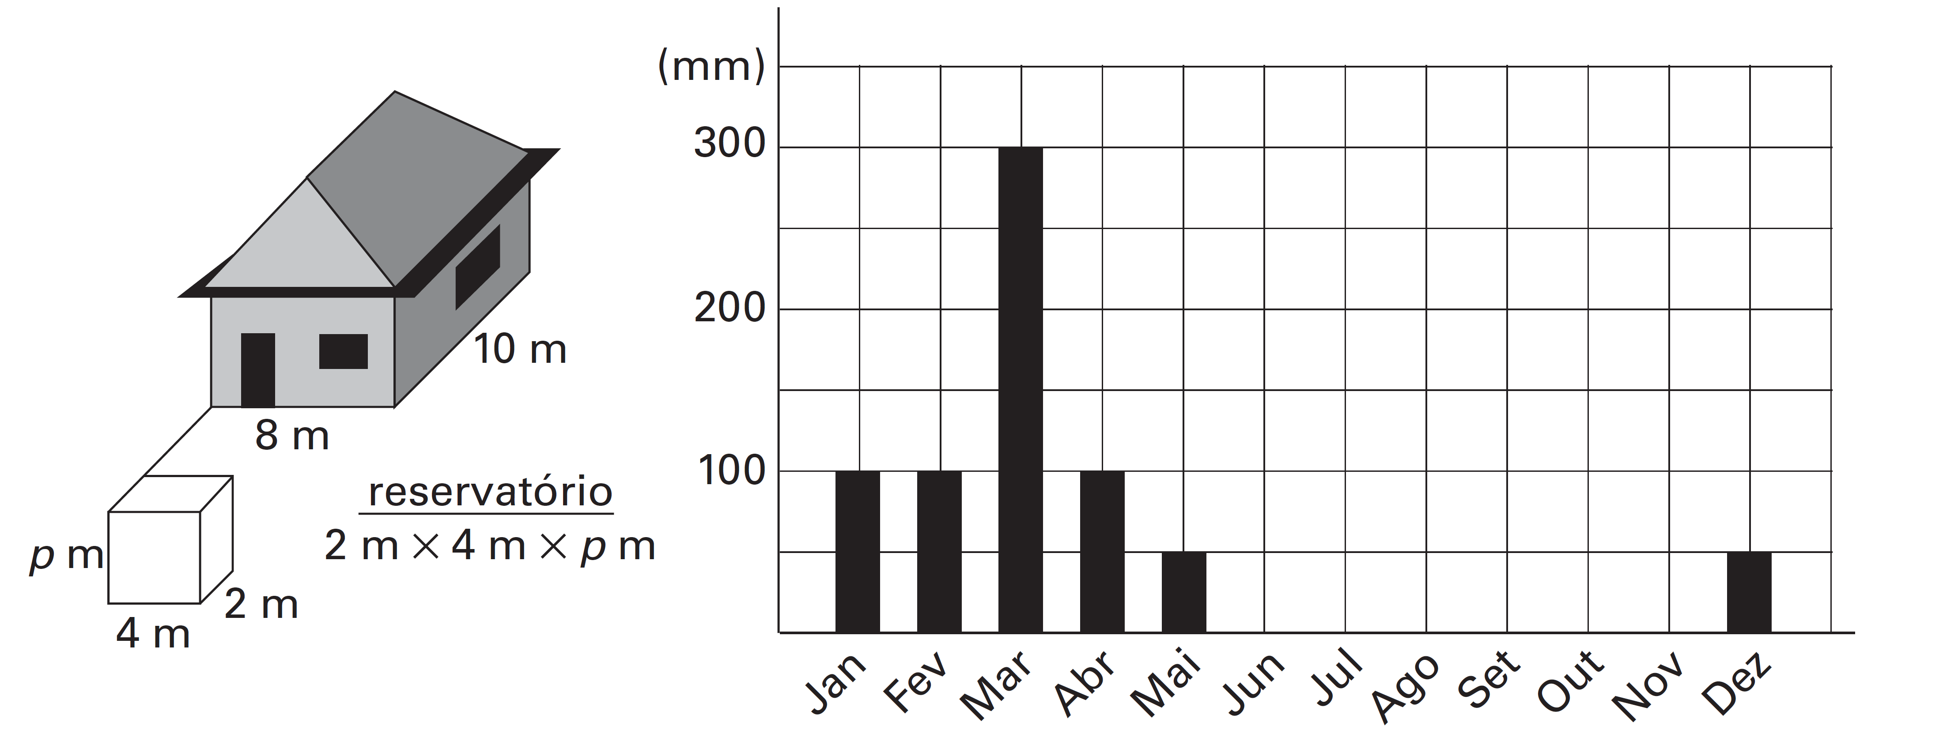
8 ) Prevenindo-se contra o período anual de seca, um agricultor pretende construir um reservatório fechado, que acumule toda a água proveniente da chuva que cair no telhado de sua casa, ao longo de um período anual chuvoso. As ilustrações a seguir apresentam as dimensões da casa, a quantidade média mensal de chuva na região, em milímetros, e a forma do reservatório a ser construído. Sabendo que 100 milímetros de chuva equivalem ao acúmulo de 100 litros de água em uma superfície plana horizontal de um metro quadrado, a profundidade (p) do reservatório deverá medir:

a) 4m b) 5m c) 6m d) 7m e) 8m

Solução. A soma dos milímetros de chuva por mês indicados no gráfico é:
S = 100 + 100 + 300 + 100 + 50 + 50 = 700mm. Se 100mm de chuva equivalem a 100 litros por m², então 700mm equivalem a 700 litros de chuva/m². A casa apresenta dimensões de 8m x 10m = 80m². Logo é capaz de acumular um total de (700) x (80) = 56000 litros. A relação entre as medidas indica que 1 litro corresponde a 1dm³. Logo, 56000 litros = 56000dm³ = 56m³. O volume do reservatório é o de um paralelepípedo: V = (p)(4)(2) = 8p. Para V = 56m³, temos: p = 56 ÷ 8 = 7m.
HABILIDADE 9 – Utilizar conhecimentos geométricos de espaço e forma na seleção de argumentos propostos como solução de problemas do cotidiano.
9) As cidades de Quito e Cingapura encontram-se próximas à linha do equador e em pontos diametralmente opostos no globo terrestre. Considerando o raio da Terra igual a 6370 km, pode-se afirmar que um avião saindo de Quito, voando em média 800 km/h, descontando as paradas de escala, chega a Cingapura em aproximadamente

a) 16 horas b) 20 horas c) 25 horas d) 32 horas e) 36 horas

Solução. O percurso comprido é um arco de circunferência de aproximadamente πrad. Calculando o comprimento desse arco, temos:

.

COMPETÊNCIA 3 – Construir noções de grandezas e medidas para a compreensão da realidade e a solução de problemas do cotidiano.
HABILIDADE 10 – Identificar relações entre grandezas e unidades de medidas
10) As distancias entre as estrelas, os planetas e os satélites são muito grandes. Como o quilometro não e uma unidade adequada para medir essas distancias, criou-se a unidade “ano-luz”. O ano-luz e a distancia que a luz percorre em um ano. Considerando que a luz se desloca no vácuo a cerca de 300 mil quilômetros por segundo, o ano-luz equivale a aproximadamente 9 trilhões e 500 bilhões de quilômetros.
Usando potências de base 10 podemos escrever:

a) 1 ano-luz = 95 × 10⁹ km b) 1 ano-luz = 95 × 10¹⁰ km c) 1 ano-luz = 95 × 10¹¹ km

d) 1 ano-luz = 95 × 10¹² km e) 1 ano-luz = 95 x 10⁸ km

Solução. Escrevendo em potência de 10, temos: 9500000000000km = 95 x 10¹¹km.

HABILIDADE 11 – Utilizar noções de escalas na leitura da representação das situações do cotidiano

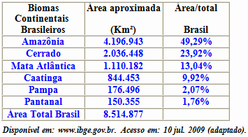
11) O quadro apresenta informações da área aproximada de cada bioma brasileiro. É comum em conversas informais, ou mesmo em noticiários, o uso de múltiplos da área de um campo de futebol (com as medidas de 120m x 90m) para auxiliar a visualização de áreas consideradas extensas. Nesse caso, qual é o número de campos de futebol correspondente à área aproximada do bioma Pantanal?

a) 1.400
b) 14.000
c) 140.000
d) 1.400.000
e) 14.000.000

Solução. A área de um campo de futebol é (120 x 90) = 10800m². A área do bioma do pantanal informada na tabela vale 150355km² = 150355000000m². O número de campos de futebol que cabem aproximadamente nessa área é:

$\frac{\text{150355000000}}{\text{10800}}=\frac{\text{1503550000}}{\text{108}}=\frac{\text{150355} x {\text{10}}^{4}}{\text{108}}≃\text{1392} x {\text{10}}^{4}=\text{13920000}≃\text{14000000}$.

HABILIDADE 12 - Resolver situações-problema que envolvam medidas de grandezas

12) Uma fotografia tirada em uma câmera digital é formada por um grande número de pontos, denominados pixels. Comercialmente, a resolução de uma câmera digital é especificada indicando os milhões de pixels, ou seja, os megapixels de que são constituídas as suas fotos. Ao se imprimir uma foto digital em papel fotográfico, esses pontos devem ser pequenos para que não sejam distinguíveis a olho nu. A resolução de uma impressora é indicada pelo termo dpi (dot per inch), que e a quantidade de pontos que serão impressos em uma linha com uma polegada de comprimento. Uma foto impressa com 300 dpi, que corresponde a cerca de 120 pontos por centímetro, terá boa qualidade visual, já que os pontos serão tão pequenos, que o olho não será capaz de vê-los separados e passará a ver um padrão contínuo. Para se imprimir uma foto retangular de 15 cm por 20 cm, com resolução de pelo menos 300 dpi, qual é o valor aproximado de megapixels que a foto terá?

a) 1,00 megapixel b) 2,52 megapixels c) 2,70 megapixels

d) 3,15 megapixels e) 4,32 megapixels

Solução. O número de pixels será o valor contido na área desta foto. Representando as dimensões da fotos pelos respectivos números de pontos em cada medida, temos:

$\begin{aligned}1 \text{cm}→\text{120} \text{pontos} \\ \begin{aligned}\left\{\text{15} \text{cm}→(\text{15})(\text{120})=\text{1800} \text{pontos} | \right.\end{aligned} \\ \end{aligned}$.

HABILIDADE 13 - Avaliar o resultado de uma medição na construção de um argumento consistente

13) A quantidade de alimentos desperdiçada às vezes não é percebida porque fica nos lixos, em muitos pontos da cidade. Nas feiras livres de São Paulo, cerca de 1.032 toneladas de alimentos vão para o lixo diariamente, sendo que 80% poderiam ser reaproveitados. (Adaptado de tvcultura.com.br)
Para ter uma ideia melhor do tamanho do desperdício relatado no texto, suponha que a parte desses alimentos que pode ser reaproveitada e colocada em caminhões com capacidade de carga de 5 toneladas.
Serão necessários cerca de:

a) 120 caminhões b) 140 caminhões c) 160 caminhões d) 180 caminhões e) 200 caminhões

Solução. A parte reaproveitada será 80% de 1032T = (0,8).(1032) = 825,6T. Como em cada caminhão cabem 5T, então serão necessários (825,6)/5 = 165,12 caminhões. A resposta mais próxima é 160.
HABILIDADE 14 – Avaliar proposta de intervenção na realidade, utilizando conhecimentos geométricos relacionados a grandezas e medidas.
14) Um funcionário de uma papelaria, para verificar a necessidade de reposição do estoque de folhas de cartolina, percebeu que precisava saber a quantidade de folhas dessa cartolina empilhadas numa prateleira. Imaginando que levaria muito tempo para contar todas as folhas, procedeu do seguinte modo:
- mediu a altura das folhas empilhadas e encontrou 27 cm;
- separou uma pilha de cartolinas com 2 cm de altura, contou-as e obteve 40 folhas.

Sabendo-se que a papelaria costuma manter na prateleira um estoque mínimo de 500 folhas dessa cartolina, pode-se concluir que:

a) não ha necessidade de repor o estoque, pois existem cerca de 540 folhas.

b) há necessidade de repor o estoque, pois existem cerca de 470 folhas.

c) há necessidade de repor o estoque com, pelo menos, 40 folhas.

d) não ha necessidade de repor o estoque, pois existem cerca de 610 folhas.

e) não ha necessidade de repor o estoque, pois existem cerca de 2.160 folhas.

Solução. Estabelecendo a proporção indicada, temos:

$\begin{aligned}|2\text{cm}→\text{40}\text{folhas} \\ |\text{27}\text{cm}→x\end{aligned}⇒x=\frac{(\text{27})\text{.}(\text{40})}{2}=(\text{27})\text{.}(\text{20})=\text{540} \text{folhas}→\text{40} a \text{mais} \text{que} o \text{estoque}\text{.}$.

COMPETÊNCIA 4 – Construir noções de variação de grandezas para a compreensão da realidade e a solução de problemas do cotidiano.

HABILIDADE 15 – Identificar a relação de dependência entre grandezas.

15) Um boato tem um público alvo e alastra-se com determinada rapidez. Em geral, essa rapidez é diretamente proporcional ao número de pessoas desse público que conhece o boato e diretamente proporcional também ao número de pessoas que não o conhece. Em outras palavras, sendo R a rapidez e propagação, P o público-alvo e x o número de pessoas que conhece o boato, tem-se: R(x) = kx(P – x), em que k é uma constante positiva característica do boato. Considerando o modelo acima descrito, se o público-alvo é de 44000 pessoas, então a máxima rapidez de propagação ocorrerá quando o boato for conhecido por um número de pessoas igual a:

a) 11000 b) 22000 c) 33000 d) 38000 e) 44000

Solução. Desenvolvendo a expressão encontra-se uma função quadrática com coeficiente de grau 2 negativo. Logo, possui máximo. Aplicando a fórmula para esse cálculo temos:

$\begin{aligned}\left\{R(x)=\text{kPx}−{\text{kx}}^{2} | \right.\end{aligned}$.
HABILIDADE 16 – Resolver situação-problema envolvendo a variação de grandezas, direta ou inversamente proporcionais.
16) Uma empregada doméstica tem salário mensal de R$700,00. Todo mês, sua patroa recolhe ao Instituto Nacional de Seguro Social (INSS) o percentual de 19,65% sobre o valor do seu salário. Esse percentual é dividido em duas parcelas. Uma delas é de 12%, que compete à patroa recolher, e a outra é descontada do salário da empregada. O salário liquido dessa empregada é:

a) R$646,45, porque são descontados 7,65% do seu salário mensal.

b) R$616,00, porque a patroa paga 12% de INSS do seu salário mensal.

c) R$562,45, porque a patroa recolhe 19,65% do seu salário mensal.

d) R$560,00, porque são descontados cerca de 20% do seu salário mensal.

e) R$629,94, por são descontados 19,65% do seu salário e devolvidos 12%, que é a contribuição da patroa.

Solução. O salário líquido da empregada é o valor do salário mensal reduzido do percentual de (19,65% - 12%) = 7,65% sobre R$700,00. Os 12% não saem do salário. São calculados sobre o valor somente. Logo a empregada recebe: (700).(1-0,0765) = (700).(0,9235) = R$646,45.

HABILIDADE 17 – Analisar informações envolvendo a variação de grandezas como recurso para a construção de argumentação.

17) Segundo as regras da Formula 1, o peso mínimo do carro, de tanque vazio, com o piloto, e de 605 kg, e a gasolina deve ter densidade entre 725 e 780 gramas por litro. Entre os circuitos nos quais ocorrem competições dessa categoria, o mais longo e Spa-Francorchamps, na Bélgica, cujo traçado tem 7 km de extensão. O consumo médio de um carro da Formula 1 e de 75 litros para cada 100 km. Suponha que um piloto de uma equipe especifica, que utiliza um tipo de gasolina com densidade de 750 g/L, esteja no circuito de Spa-Francorchamps, parado no box para reabastecimento. Caso ele pretenda dar mais 16 voltas, ao ser liberado para retornar a pista, seu carro devera pesar, no mínimo:

a) 617 kg b) 668 kg c) 680 kg d) 689 kg e) 717 kg

Solução. O percurso de 16 voltas com 7km por volta será de 112km. Temos:

i) Consumo: $\begin{aligned}|\text{75}L→\text{100}\text{km} \\ |x→\text{112}\text{km}\end{aligned}⇒x=\frac{(\text{75})\text{.}(\text{112})}{\text{100}}=(3)\text{.}(\text{28})=\text{84}L$.

ii) Massa da gasolina: $D=\frac{M}{V}⇒M=V\text{.}D=(\text{84}L)\text{.}(\text{750}g/L)=\text{63000}g=\text{63}\text{kg}$.

Mínimo: (carro + piloto) + gasolina = 605 + 63 = 668kg.
HABILIDADE 18 – Avaliar propostas de intervenção na realidade envolvendo variação de grandezas.
18) As abelhas domesticadas da América do Norte e da Europa estão desaparecendo, sem qualquer motivo aparente. As abelhas desempenham papel fundamental na agricultura, pois são responsáveis pela polinização (a fecundação das plantas). Anualmente, apicultores americanos alugam 2 milhões de colmeias para polinização de lavouras. O sumiço das abelhas já inflacionou o preço de locação das colmeias. No ano passado, o aluguel de cada caixa(colmeia) com 50.000 abelhas estava na faixa de 75 dólares. Depois do ocorrido, aumentou para 150 dólares. A previsão é que faltem abelhas para polinização neste ano nos EUA. Somente as lavouras de amêndoa da Califórnia necessitam de 1,4 milhão de colmeias.
[Disponível em: <http://veja.abril.com.br>. Acesso em: 23 fev. 2009 (adaptado).]

De acordo com essas informações, o valor a ser gasto pelos agricultores das lavouras de amêndoa da Califórnia com o aluguel das colmeias será de (em dólares):

a) 4,2 mil b) 105 milhões c) 150 milhões d) 210 milhões e) 300 milhões.

Solução. O preço gasto será de (1,4milhão).(150 dólares) = 210 milhões de dólares.

COMPETÊNCIA 5 – Modelar e resolver problemas que envolvem variáveis socioeconômicas ou técnico-científicas, usando representações algébricas.
HABILIDADE 19 – Identificar representações algébricas que expressam a relação entre grandezas.

19) Um posto de combustível vende 10000 litros de álcool por dia a R$1,50 cada litro. Seu proprietário percebeu que, para cada centavo de desconto que concedia por litro, eram vendidos 100 litros a mais por dia. Por exemplo, no dia em que o preço do álcool foi R$1,48, foram vendidos 10200 litros. Considerando x o valor, em centavos, do desconto dado no preço de cada litro, e V o valor, em R$, arrecadado por dia com a venda do álcool, então a expressão que relaciona V e x é:

a) V = 10000 + 50x – x² b) V = 10000 + 50x + x² c) V = 15000 – 50x – x²

d) V = 15000 + 50x – x² e) V = 15000 – 50x + x²

Solução. Relacionando as grandezes e seus valores, temos:

$\begin{aligned}i) \begin{aligned}\left\{1 \text{centavo}→\left(\text{100}\right) L | \right.\left\{\text{.}\text{.}\text{.} | \right.\end{aligned} \\ \end{aligned}$.

HABILIDADE 20 – Interpretar gráfico cartesiano que represente relações entre grandezas.

20) O gráfico fornece a velocidade, em metros por segundo, de um atleta em função do tempo, em segundos, em uma corrida de 100 metros rasos. Com relação a velocidade do atleta nessa corrida, assinale a opção correta.

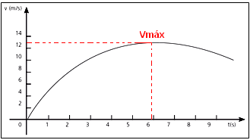
a) Ele atinge sua velocidade máxima em um instante compreendido entre 3 segundos e 4 segundos após o início da corrida.

b) Ele atinge sua velocidade máxima em um instante compreendido entre 5 segundos e 6 segundos após o inicio da corrida.

c) Sua velocidade 2 segundos após o inicio da corrida é maior do que sua velocidade 7 segundos após o inicio da corrida.

d) Sua velocidade 3 segundos após o inicio da corrida é maior do que sua velocidade 8 segundos após o inicio da corrida.

e) Ele atinge velocidade máxima após 9s.

HABILIDADE 21 - Resolver situação-problema cuja modelagem envolva conhecimentos algébricos.

21) O número de turistas de uma cidade pode ser modelado pela função $f(x)=2,1+1,6\text{.}\text{sen}\left(\frac{πx}{6}\right)$, onde x representa o mês do ano (1 para janeiro, 2 para fevereiro, 3 para março, etc) e f(x) o número de turistas no mês x (em milhares). Quais são os meses em que a cidade recebe um total de 1300 turistas?

a) julho e dezembro b) junho e novembro c) julho e novembro

d) maio e novembro e) julho e outubro

Solução. O número de turistas, f(x), para a quantidade indicada é f(x) = 1,3. Temos:

$\begin{aligned}1,3=2,1+1,6\text{.}\text{sen}\frac{π\text{.}x}{6}⇒1,3−2,1=1,6\text{.}\text{sen}\frac{π\text{.}x}{6}⇒1,6\text{.}\text{sen}\frac{π\text{.}x}{6}=−0,8⇒\text{sen}\frac{π\text{.}x}{6}=\frac{−0,8}{1,6}⇒\text{sen}\frac{π\text{.}x}{6}=−0,5⇒ \\ ⇒\begin{aligned}\left\{\frac{π\text{.}x}{6}=\frac{7π}{6}→3º\text{Quadrante} | \right.\end{aligned} \\ \end{aligned}$.
HABILIDADE 22 - Utilizar conhecimentos algébricos/geométricos como recurso para a construção de argumentação.
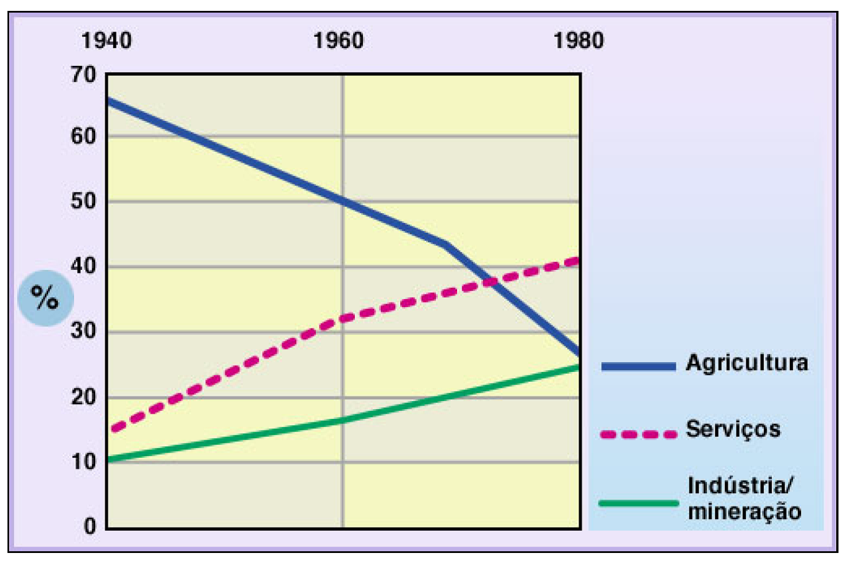
22) O gráfico mostra a porcentagem da força de trabalho brasileira em 40 anos, com relação aos setores agrícola, de serviços e industrial/mineral. A leitura do gráfico permite constatar que:

a) Em 40 anos, o Brasil deixou de ser essencialmente agrícola para se tornar uma sociedade quase que exclusivamente industrial.
Falso. A industrial apresenta menos de 30%.

b) A variação da força de trabalho agrícola foi mais acentuada no período de 1940 a 1960.
Falso. Em meados de 1970 até 1980 a inclinação da reta apresenta maior inclinação que o período anterio.

c) Por volta de 1970, a força de trabalho agrícola tornou-se equivalente a industrial e de mineração.
Falso. Não há intersecção entre os gráficos neste período.

d) Em 1980, metade dos trabalhadores brasileiros constituía a forca de trabalho do setor agrícola.
Falso. O gráfico indica percentual abaixo de 30%.

e) De 1960 a 1980, foi equivalente o crescimento percentual de trabalhadores nos setores industrial/mineral e de serviços.
Verdadeiro. Os gráficos neste período apresentam paralelismo entre as retas.

HABILIDADE 23 – Avaliar propostas de intervenção na realidade utilizando conhecimentos algébricos.

23) Um empresário comprou um apartamento com intenção de investir seu dinheiro. Sabendo-se que esse imóvel valorizou 12% ao ano, é correto afirmar que seu valor duplicou em, aproximadamente:
(Dados: log2 = 0,30 e log7 = 0,84).

a) 3 anos b) 4 anos e 3 meses c) 5 anos d) 6 anos e 7 meses e) 7 anos e 6 meses

Solução. Considerando V o valor do imóvel, seu valor após o período “N” é V’ =V. (1 + 0,12)^{n}. É pedido o tempo “N” em que V’ = 2V.

$\begin{aligned}\begin{aligned}\left\{V'=V(1+0,\text{12})^{N} | \right.\end{aligned} \\ \end{aligned}$.

COMPETÊNCIA 6 – Interpretar informações de natureza científica e social obtidas da leitura de gráficos e tabelas, realizando previsão de tendência, extrapolação, interpolação e interpretação.

HABILIDADE 24 – Utilizar informações expressas em gráficos ou tabelas para fazer inferências.

24) O gráfico anterior mostra as exportações brasileiras de carne suína, em mil toneladas, sinalizando forte tendência de queda no mês de marco de 2006. A partir da analise do gráfico, julgue as afirmações.

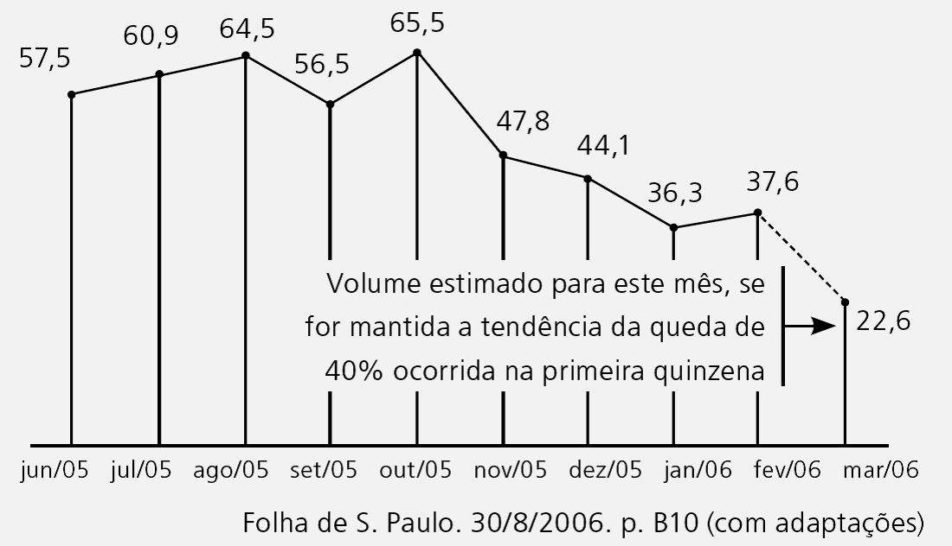
I. Se fosse confirmada a tendência de queda apresentada no gráfico, em março de 2006 o Brasil teria exportado 15 milhões de quilogramas a menos do que exportou em fevereiro de 2006.
Verdadeiro: 37,6 – 22,6 = 15mil toneladas = 15000T=15000000kg.

II. A quantidade de carne exportada em outubro de 2005 foi o dobro da exportada em fevereiro de 2006.

Falso. (2).(37,6) ≠ 65,5

III. As exportações de agosto de 2005 e outubro de 2005 totalizaram 130 milhões de quilogramas de carne.
Verdadeiro: 64,5 + 65,5 = 130mil toneladas = 130000000kg.

É correto apenas o que se afirma em:

a) I b) II c) III d) I e III e) I e II
HABILIDADE 25 – Resolver problemas com dados apresentados em tabelas ou gráficos.
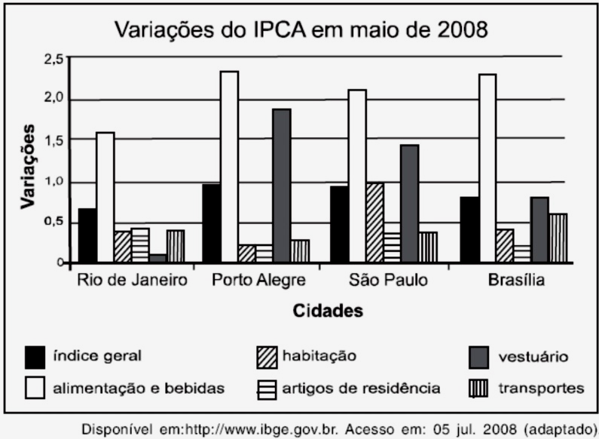
25) Para o cálculo da inflação, utiliza-se, entre outros, o índice Nacional de Preços ao Consumidor Amplo (IPCA), que toma como base os gastos das famílias residentes nas áreas urbanas, com rendimentos mensais compreendidos entre um e quarenta salários mínimos. O gráfico a seguir mostra as variações do IPCA de quatro capitais brasileiras no mês de maio de 2008. Com base no gráfico, qual item foi determinante para a inflação de maio de 2008.

a) Alimentação e bebidas

b) Artigos de residência

c) Habitação

d) Vestuário

e) Transportes

Solução. Em todas as capitais mostradas as variações de alimentação e bebidas foram mais significativas.

HABILIDADE 26 – Analisar informações expressas em gráficos ou tabelas como recurso para a construção de argumentos

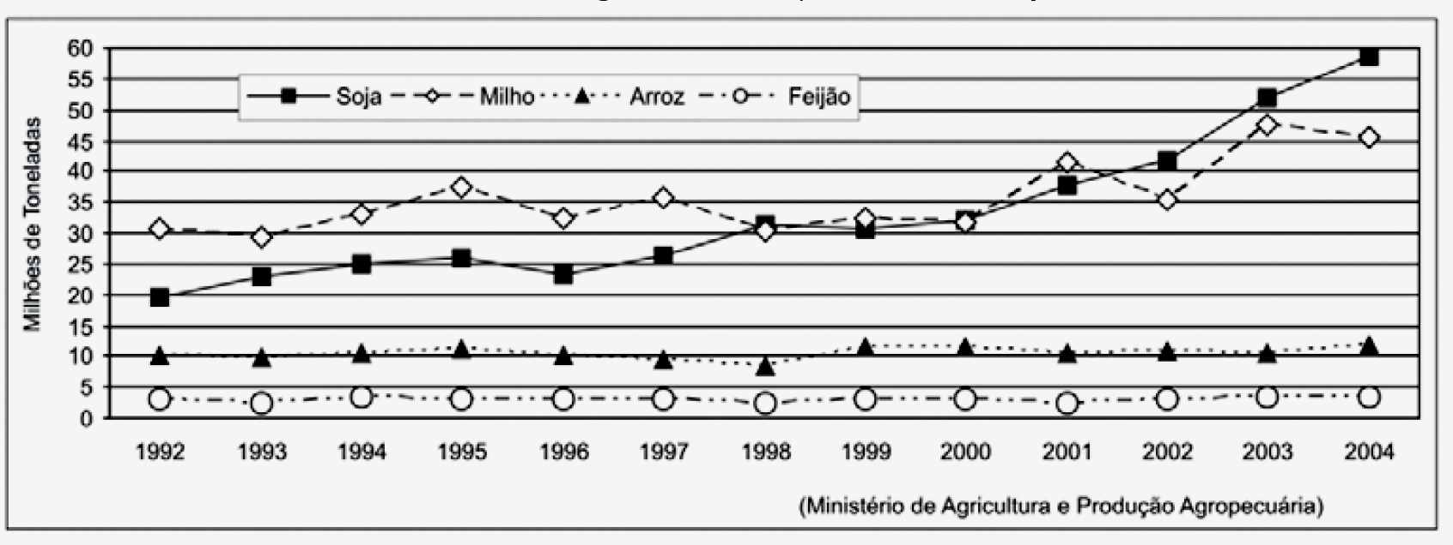
26) A produção agrícola brasileira evoluiu, na última década, de forma diferenciada. No caso da cultura de grãos, por exemplo, verifica-se nos últimos anos um crescimento significativo da produção da soja e do milho, como mostra o gráfico. Pelos dados do gráfico e possível verificar que, no período considerado, a produção de alimentos básicos dos brasileiros:
a) cresceu muito pouco. b) a produção de feijão foi a maior entre as diversas culturas de grãos.
c) a cultura do milho teve taxa de crescimento superior a da soja.
d) as culturas voltadas para o mercado mundial decresceram.
e) as culturas voltadas para a produção de ração animal não se alteraram.
Solução. A alimentação básica dos brasileiros é considerada o arroz e o feijão. E pelo gráfico, percebe-se pouca variação ao longo dos anos.

COMPETÊNCIA 7 – Compreender o caráter aleatório e não determinístico dos fenômenos naturais e sociais e utilizar instrumentos adequados para medidas, determinação de amostras e cálculos de probabilidade para interpretar informações de variáveis apresentadas em uma distribuição estatística.
HABILIDADE 27 – Calcular medidas de tendência central ou de dispersão de um conjunto de dados expressos em uma tabela de freqüência de dados agrupados (não em classes) ou em gráficos.
27) Depois de jogar um dado em forma de cubo e de faces numeradas de 1 a 6, por 10 vezes consecutivas, e anotar o numero obtido em cada jogada, construiu-se a seguinte tabela de distribuição de frequências. A media, mediana e moda dessa distribuição de frequências são, respectivamente:

a) 3, 2 e 1 b) 3, 3 e 1 c) 3, 4 e 2 d) 5, 4 e 2 e) 6, 2 e 4

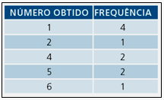
Solução. Utilizando a teoria de cada medida, temos:

$$\begin{aligned}\text{Média}:\frac{(1)\text{.}(4)+(2)(1)+(4)(2)+(5)(2)+(6)(1)}{4+1+2+2+1}=\frac{4+2+8+\text{10}+6}{\text{10}}=\frac{\text{30}}{\text{10}}=3 \\ \text{Mediana}(\text{ordenada}):\frac{a_{\frac{N}{2}}+a_{\frac{N}{2}+1}}{2}=\frac{a_{5}+a_{6}}{2}=\frac{2+4}{2}=3 \\ \text{Moda}(\text{maior} \text{frequência}):1\end{aligned}$$

HABILIDADE 28 – Resolver situação-problema que envolva conhecimento de estatística e probabilidade.
28) Em um determinado semáforo, as luzes completam um ciclo de verde, amarelo e vermelho em 1 minuto e 40 segundos. Desse tempo, 25 segundos são para a luz verde, 5 segundos para a amarela e 70 segundos para a vermelha. Ao se aproximar do semáforo, um veículo tem uma determinada probabilidade de encontra-lo na luz verde, amarela ou vermelha. Se essa aproximação for de forma aleatória, pode-se admitir que a probabilidade de encontrá-lo com uma dessas cores e diretamente proporcional ao tempo em que cada uma delas fica acesa. Suponha que um motorista passa por um semáforo duas vezes ao dia, de maneira aleatória e independente uma da outra. Qual e a probabilidade de o motorista encontrar esse semáforo com a luz verde acesa nas duas vezes em que passar?

a) 1/25 b) 1/16 c) 1/9 d) 1/3 e) 1/2

Solução. O percentual de tempo em relação ao total do ciclo de cada cor é:

i) verde: 25s/100s = 25%; ii) amarela: 5s/100s = 5% iii) vermelha: 70s/100s = 70%

Considerando a probabilidade P(V) de encontrar a luz verde nas duas vezes e supondo que há independência nesses eventos, temos: $P(V∩V)=P(V)\text{.}P(V)=\frac{\text{25}}{\text{100}}\text{.}\frac{\text{25}}{\text{100}}=\frac{1}{4}\text{.}\frac{1}{4}=\frac{1}{\text{16}}$.

HABILIDADE 29 – Utilizar conhecimento de estatística e probabilidade como recurso para a construção de argumentação.

29) Com base no gráfico, pode-se afirmar que:

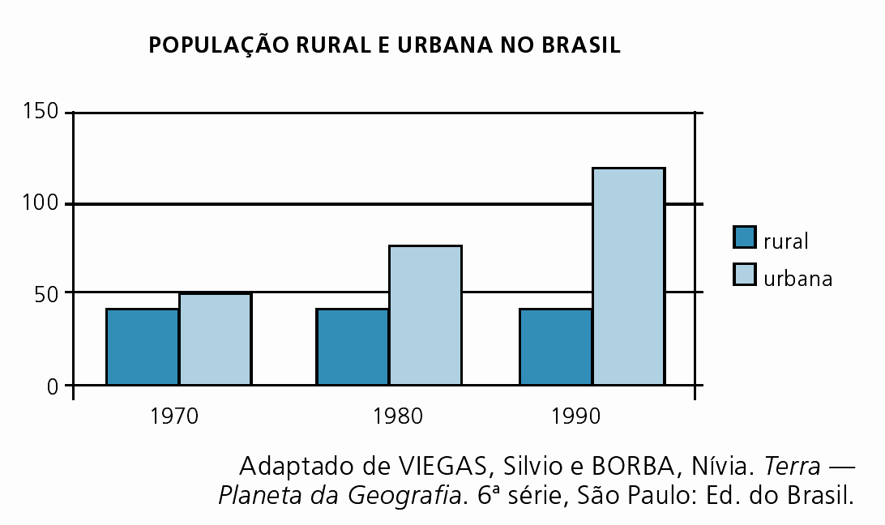
a) em 1970 a população urbana era menor que a população rural.

b) nos anos considerados, a população rural se manteve praticamente estável.

c) em 1980 a população urbana era cerca de três vezes a população rural.

d) nos anos considerados, a população urbana aumentou em cerca de 50 milhões a cada ano.

e) nos anos considerados, a população urbana se manteve constante.

Solução. A observação do gráfico mostra que pratizamente a população rural não alterou o número de sua população.

HABILIDADE 30 – Avaliar propostas de intervenção na realidade utilizando conhecimentos de estatística e probabilidade.
30) Dados do Instituto de Pesquisas Econômicas Aplicadas (IPEA) revelaram que no biênio 2004/2005, nas rodovias federais, os atropelamentos com morte ocuparam o segundo lugar no ranking de mortalidade por acidente. A cada 34 atropelamentos, ocorreram 10 mortes. Cerca de 4 mil atropelamentos/ano, um a cada duas horas, aproximadamente. (Disponível em: http://www.ipea.gov.br. Acesso em: 6/01/2009.)
De acordo com os dados, se for escolhido aleatoriamente para investigação mais detalhada um dos atropelamentos ocorridos no biênio 2004/2005, a probabilidade de ter sido um atropelamento sem morte é:

a) 2/17 b) 5/17 c) 2/5 d) 3/5 e) 12/17

Solução. Considerando a informação que a cada 34 atropelamentos, há 10 mortes, significa que 24 atropelamentos não resultaram em morte. Logo a probabilidade será: $P(\text{sem} \text{morte})=\frac{\text{24}}{\text{34}}=\frac{\text{12}}{\text{17}}$.

